|  |
| --- |
| Projet Concept Objet |
| La communauté de l’anneau |

|  |
| --- |
| Jules Guiot  Benjamin Legrand  Zoé Moulart  Clément Villalba  24/10/2019 |

Table des matières

Description du projet 2

Nos choix 2

Individus 2

Carte 2

Déplacements 2

Rencontres 3

Combat 3

Fonctionnement 3

Les 3 concepts fondamentaux 3

Héritage 3

Encapsulation 3

Polymorphisme 3

Singleton 3

Classes statiques 3

Diagrammes UML 4

Diagramme de classes 4

Diagramme d’états-transitions 5

Diagramme d’activités 7

Gestion du projet 8

Conclusion 9

# Description du projet

Pour ce projet nous avons décidé de suivre l’exemple décrit dans les consignes présentant le projet, en adaptant notre projet pour les différentes zones d’ombre du document.

## Nos choix

Dans cette partie nous présenterons nos choix pour ce projet, certains correspondent à ceux des consignes.

### Individus

Dans notre projet, deux alliances s’affronterons, les gentils et les méchants divisées en 2 populations chacune : Les humains et les elfes pour les gentils, les orcs et les gobelins pour les méchants.

Ces populations sont composées d’un nombre d’individus fixe : 5

Les PV max :

* Humain =
* Elfe =
* Orc =
* Gobelin =

Les PE max :

* Humain =
* Elfe =
* Orc =
* Gobelin =

### Carte

La carte est de taille fixe (25x25) avec des obstacles à des positions aléatoires.

Les safes zones sont disposées dans chaque coins de la carte et sont de taille fixe : 5x5

La safes zones des Humains est en haut à gauche, des elfes en haut à droite, des gobelins en bas à gauche et des orcs en bas à droite.

Lorsqu’un individu est dans sa safe zone, il regagne 5 PE par tour.

Dans une safe zone, les combats sont interdits.

### Déplacements

Pour les déplacements, ils se font d’une case par tour dans des directions aléatoires en évitant les obstacles. Lors du début de son tour, l’individu interroge les cases autour de lui, il sélectionne ensuite une case libre (sans obstacle) et se déplace sur cette case.

Si un ennemi est présent sur une des cases libre, l’individu se dirige obligatoirement vers l’ennemi pour engager un combat. Si plusieurs ennemis sont présents, l’individu sélectionne un ennemi (aléatoirement) vers lequel se diriger pour engager le combat

A chaque fois qu’un individu se déplace d’une case, il perd un PE. Lorsqu’il atteint moins de 25% de ses PE max, il se dirige obligatoirement vers sa safe zone. Si ses PE atteignent 0, il s’arrête sur la case sur laquelle il se trouve. Si un combat est engagé et qu’un des individus à ses PE égal à 0, cet individu perd le combat immédiatement.

### Rencontres

Les rencontrent entre deux individus :

* D’une même alliance (alliés) mais de population différente entrainent un gain d’XP pour les deux individus.
* D’une même population entrainent un gain de PV pour les deux individus, si les PE d’un des deux individus est égal à 0, les PE des deux individus sont partagés entre eux.
* D’alliances différentes (ennemis) entrainent un combat

### Combat

Quand un combat s’engage, l’attaquant frappe le premier, il inflige un nombre de dégât proportionnel à ses XP. Plus il a d’XP plus il inflige de dégâts. L’individu frappé perd un nombre de PV égal au nombre de dégâts infligé.

C’est ensuite à l’autre individu d’attaquer.

Les individus continuent d’attaquer les uns après les autres jusqu’à ce que les PV d’un des individus tombent à 0.

A ce moment, l’individu ayant perdu le combat est retiré de la partie et l’individu ayant gagné prend sa place sur la carte et récupère tous ses XP.

## Fonctionnement

Le déroulement d’une partie est axé autour de la classe « GameManager ».

Au lancement du programme, la carte est créée et affichée et la partie est lancée.

Un tri aléatoire est effectué pour définir l’ordre d’action de chaque équipe

## Les 3 concepts fondamentaux

### Héritage

### Encapsulation

### Polymorphisme

### Singleton

### Classes statiques

# Diagrammes UML

## Diagramme de classes

## Diagramme d’états-transitions

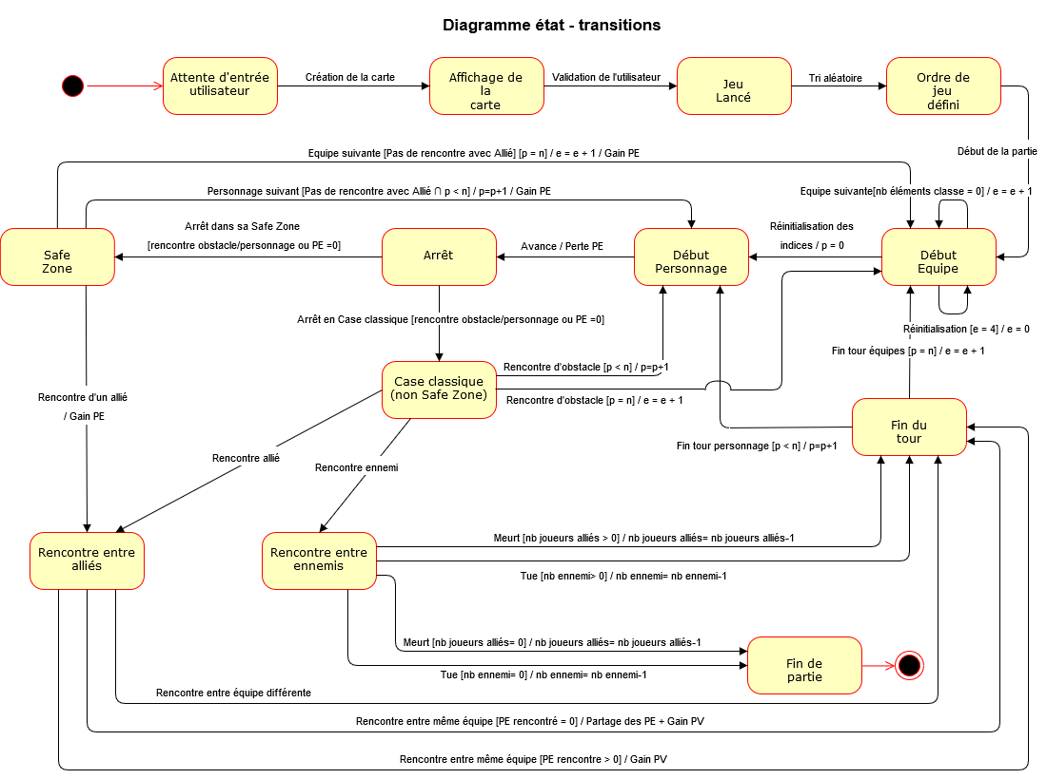



## Diagramme d’activités

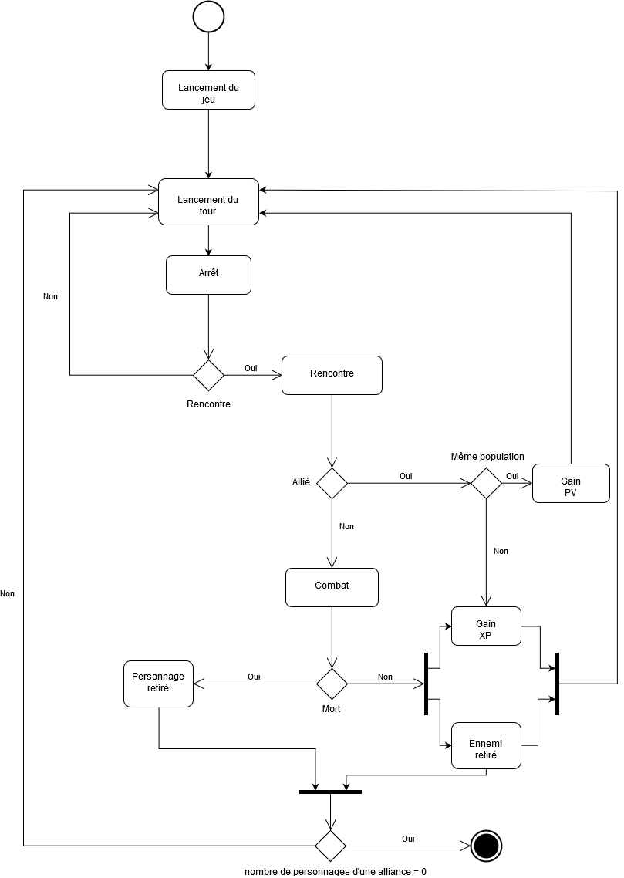

# Gestion du projet

Chef de projet Zoé : bonne vision d’ensemble du projet, volonté de mettre en application les techniques de gestion de projet apprise pendant son stage et en vue de les appliquer pendant son contrat pro

2 équipes :

Git

# Conclusion